Informatyka niestacjonarnie Alex Jankowiak Raport systemy operacyjne – laboratoria 31.05.2026
Temat 7. Linux/Unix - obsługa procesów
Ad. zadanie 1
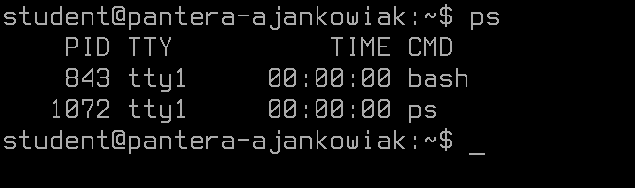
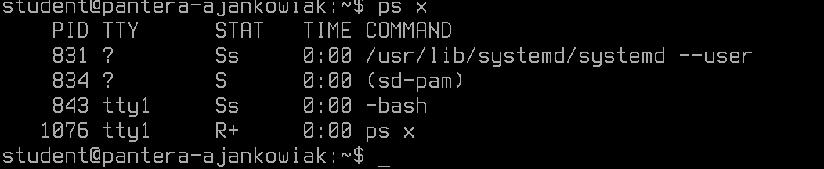
ps ax
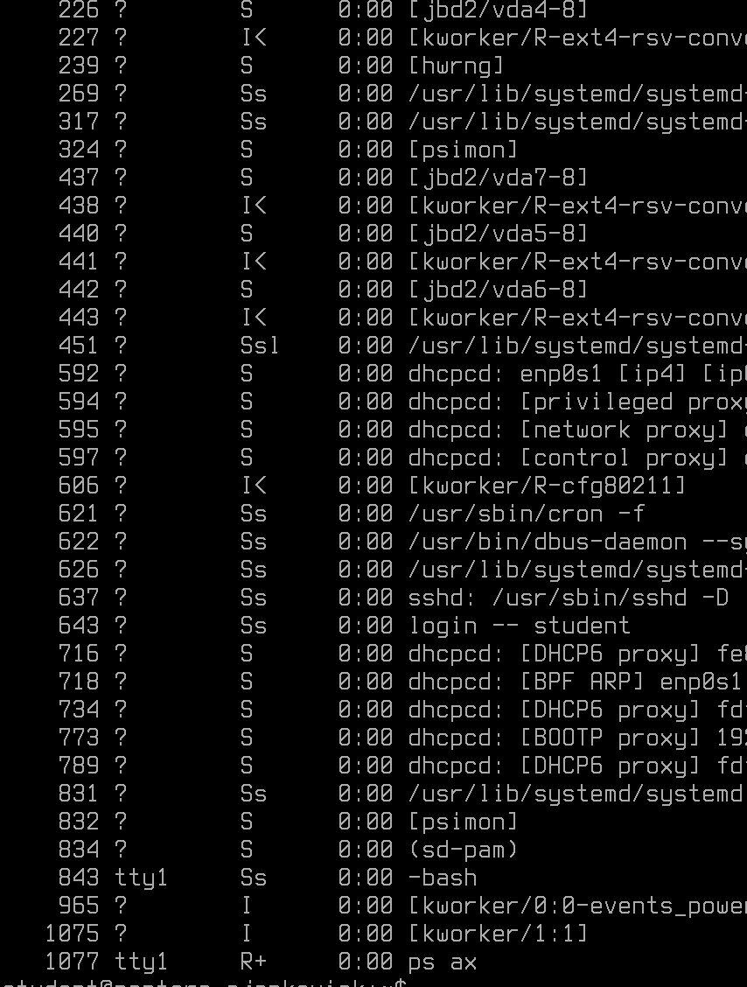

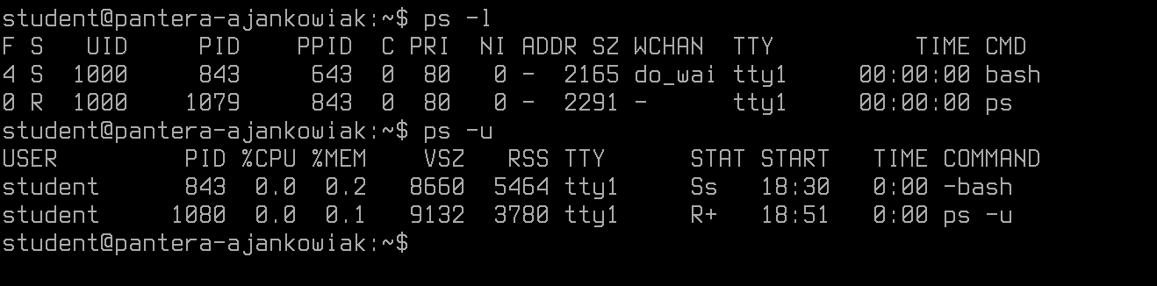
Ad. zadanie 2
id procesu macierzysty dla ps:843
górna komenda to ps ax -l
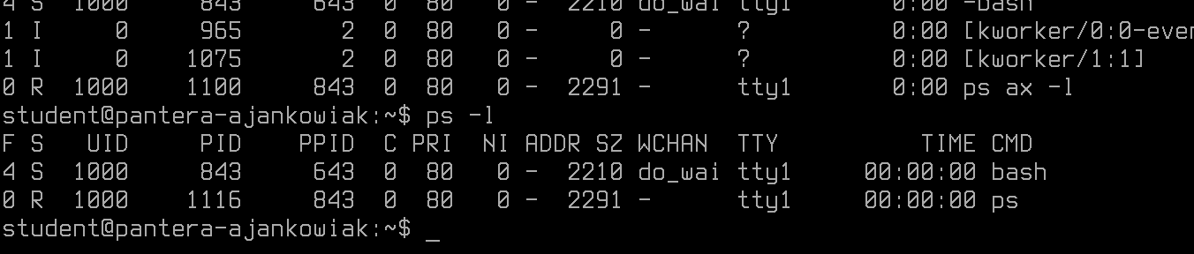
przodek procesów - /sbin/init
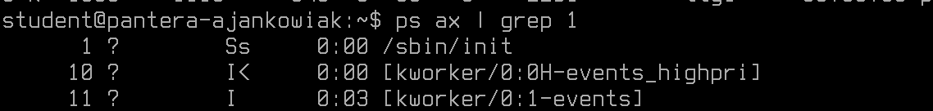
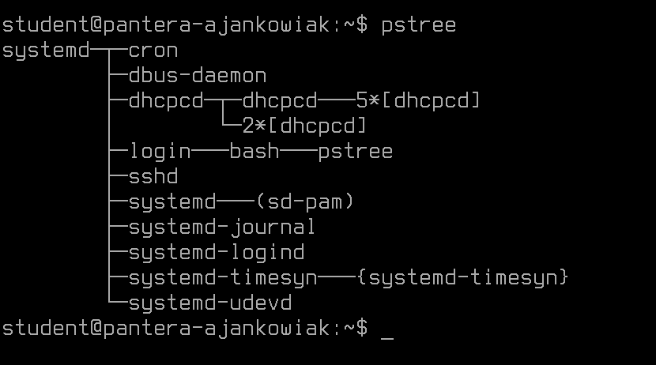
komenda top
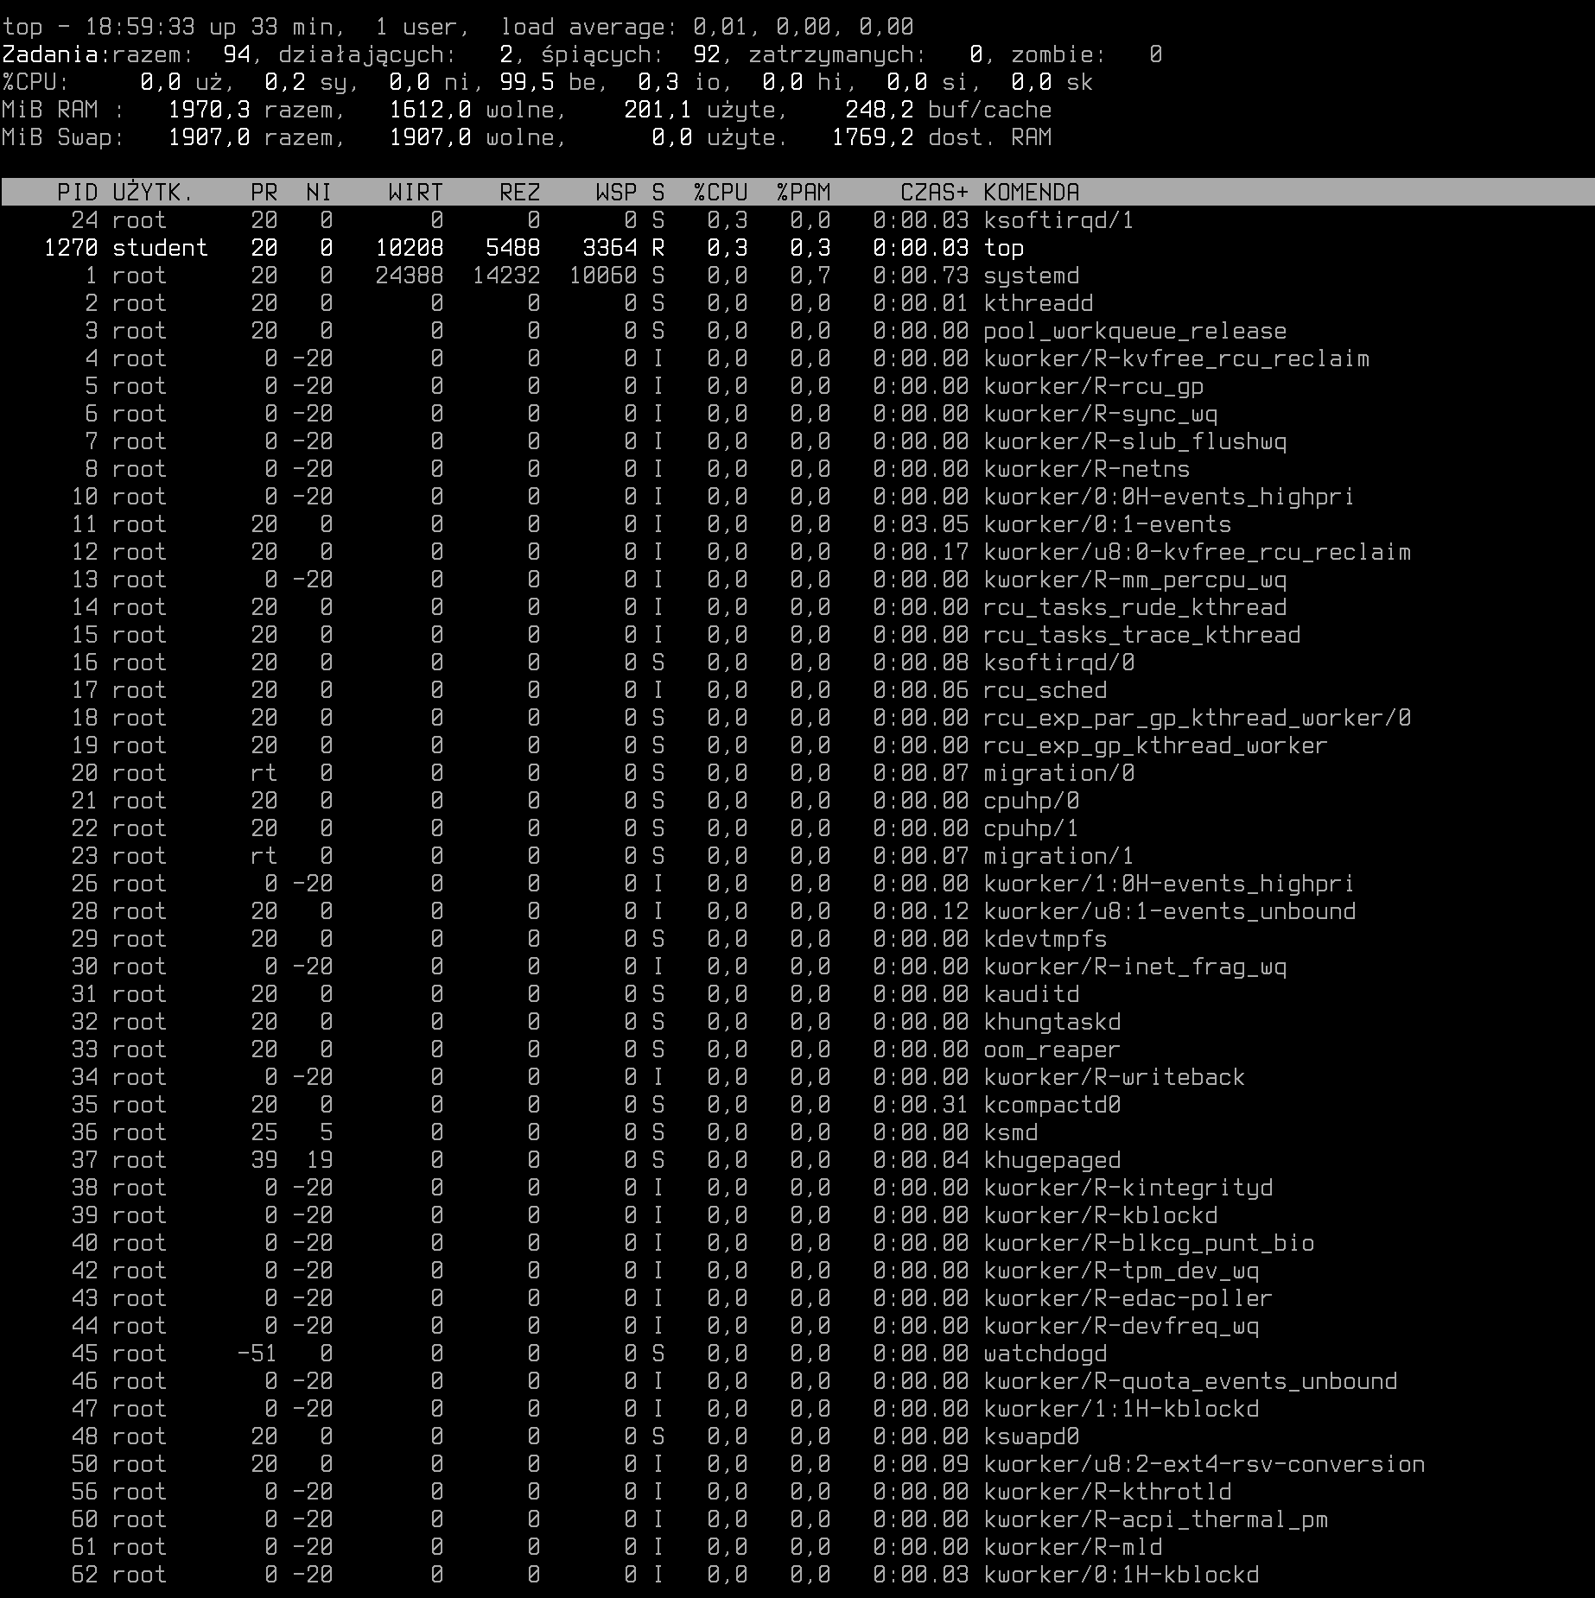
nie mam graficznego linuxa więc załączam screenshot odpowiadnika system monitora czyli activity monitor:
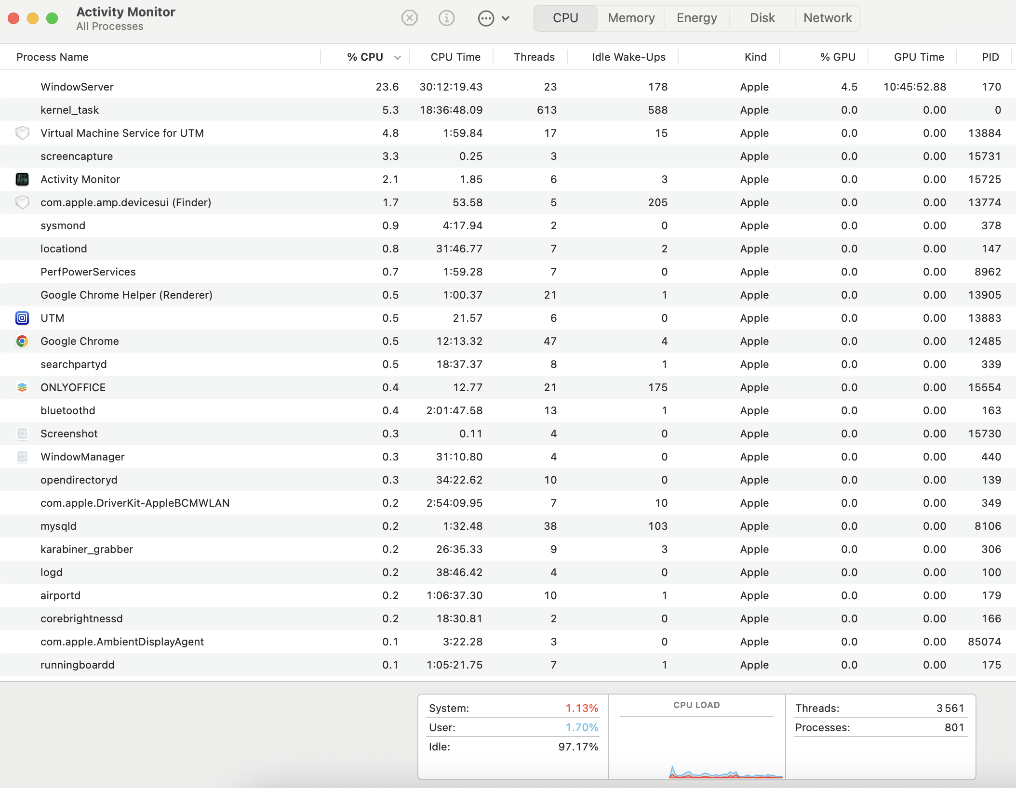
Ad. zadanie 3
identyfikator init to 1

Ad. zadanie 4
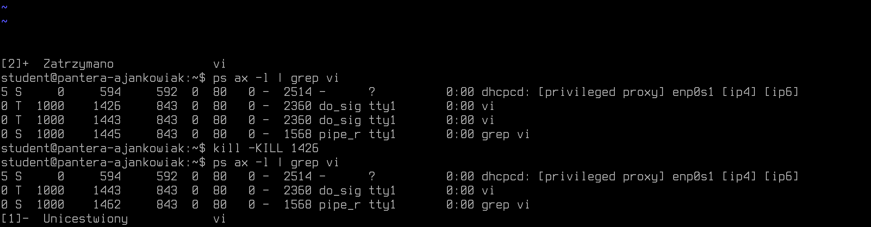
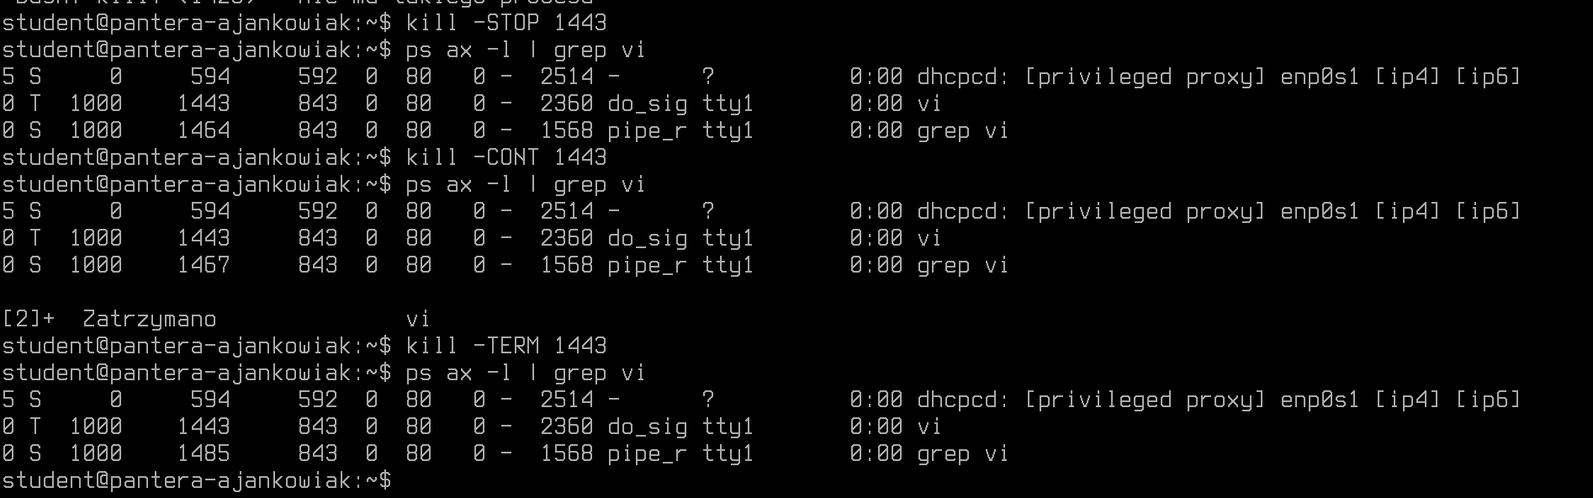
Ad. zadanie 5
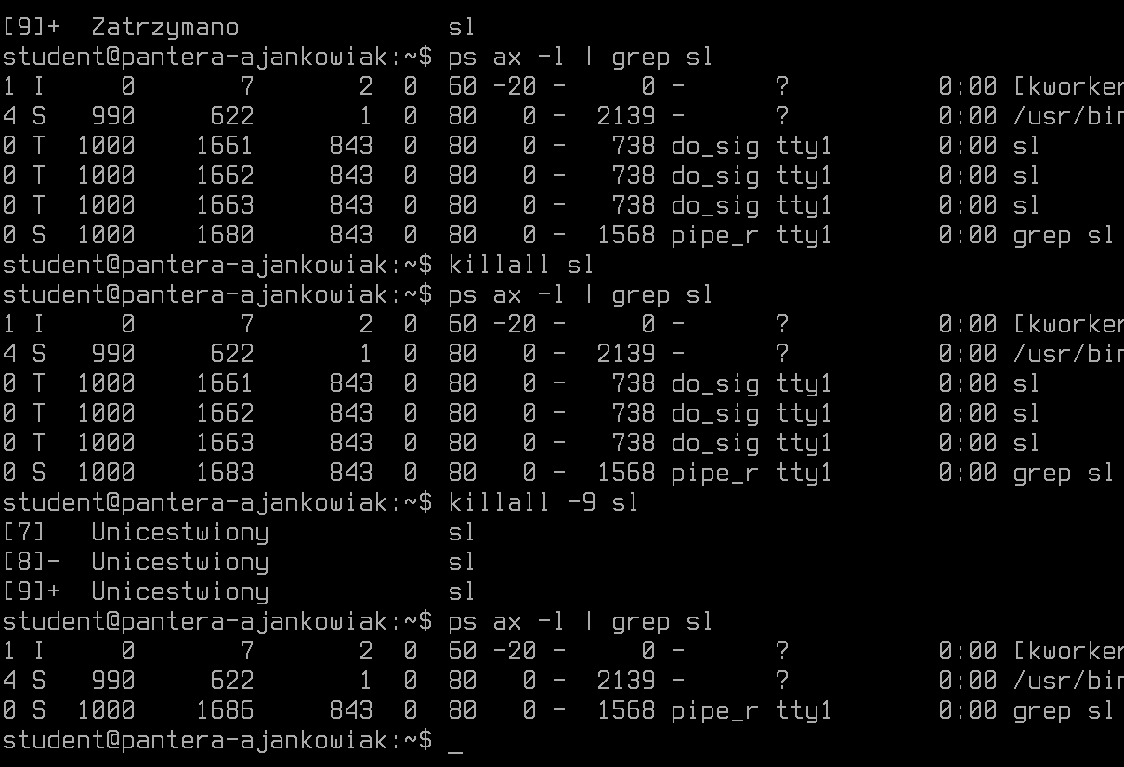
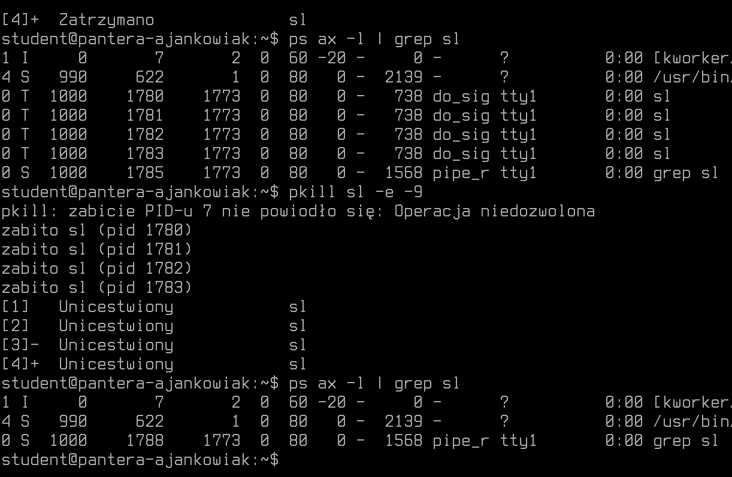
Ad. zadanie 6
